Муниципальное бюджетное общеобразовательное учреждение

«Средняя общеобразовательная школа №17»

*«Как сделать корову из молока?»*

|  |
| --- |
| Автор:  Чатарёва Марина  ученица 1А класса  Руководитель:  Рябцева Лариса Алексеевна |

г. Усолье-Сибирское

2023 год

Оглавление

[Введение 3](#_Toc535788928)

[Теоретическая часть работы. ..4](#_Toc535788929)

[Глава I. История открытия казеина.](#_Toc535788930) 4

[1.2. Виды и применение казеина.](#_Toc535788931) 5

Практическая часть работы [6](#_Toc535788933)

[Глава II. Получение казеина в домашних условиях. 6](#_Toc535788933)

[2.1. Выделение казеина из молока](#_Toc535788934)……………………………………………7

[Заключени………………………………………………….……………………..](#_Toc535788938).10

[Список использованной литературы. 1](#_Toc535788940)1

**ВВЕДЕНИЕ**

Есть много вещей, которые вы можете сделать с молоком: налить его в чай или в хлопья, взбить в молочный коктейль, заквасить в йогурт или сыр и многое другое. Но знаете ли вы, что вы также можете превратить молоко в пластик?

Оказывается, в молоке содержится нечто вроде пластика. На самом деле это не пластик, конечно, но, если поместить это вещество в специальную форму, оно затвердеет и получится что-то подобное изделию из пластмассы. Это вещество называется казеином.

**Цель:** научиться получать казеин (казеиновую пластмассу) из молока в домашних условиях и найти применение ему в повседневной жизни.

**Задачи**:

* изучить историю открытия казеина;
* получить казеин в домашних условиях, исследовать его состав;
* показать применение полученного казеина.

**Актуальность**: с каждым годом потребление пластиковой продукции растёт если не в геометрической прогрессии, то темпами, близкими к ней. Среднее время разложения пластмассовых изделий, созданных по разным технологиям, колеблется от 400 до 700 лет. Соответственно, и потребность в переработке пластмасс растёт с каждым годом. Поэтому использование молока для получения казеиновой пластмассы – одно из решений проблемы загрязнения атмосферы.

Также в наши дни изделия ручной работы ценятся очень высоко, ведь они хранят тепло человеческих рук и не имеют аналогов.

**Объект исследования:** молоко.

**Предмет исследования:** изготовление поделок из молока.

**Гипотеза:** я предположила, чтоиз молока, купленного в магазине, можно получить казеин, из которого возможно изготовить различные поделки**.**

**Методы:**

**•** изучение научно – познавательной литературы

• прогнозирование

• эксперимент

**Практическая значимость:** Совсем не обязательно просить родителей купить игрушку в магазине или покупать брелоки, пуговицы, оказывается можно самой изготовить вещи только из натуральных материалов, которые можно использовать в домашнем хозяйстве, в рукоделии для изготовления сувениров, подарков, украшений и других необычных вещей.

**Теоретическая часть работы.**

**Глава I. История открытия казеина**

Молоко – это первая пища, которая помогает ребенку адаптироваться к новому миру сразу после рождения. В молоке содержится сотня важнейших соединений, которые обеспечивают гармоничное развитие растущего организма. Мало, кто знает, но белый цвет молока обусловлен наличием важнейшего вещества – казеина.

Слово “казеин” произошло от латинского “caseus”, что означает “сыр”.

## Казеин, главный белок молока всех млекопитающих. Присутствует в молоке не в свободном виде, а в соединении с кальцием. В свежем молоке казеин находится в форме небольших частиц, суспендированных в жидкости. При скисании молоко свертывается – казеин выпадает в осадок в виде творожного сгустка. В коровьем молоке содержится около 3% казеина.

Каждая молекула казеина является мономером, а цепочка мономеров казеина - полимером. Полимер можно зачерпнуть и отлить в форму, вот почему пластик, изготовленный из молока, называется казеиновым пластиком.

То, что молочный белок можно использовать не только для еды, первыми подметили еще древние египтяне — они [применяли](http://www.spectrafix.com/history.html) казеин в качестве связующего для красок в настенной росписи, а также в клею.

Но его применение в твердых пластмассах по-настоящему началось только в конце 19–го века, когда предприимчивый немецкий печатник Вильгельм Крише начал искать чистящие альтернативы грифельным доскам, используемым школьниками - бумага в то время была слишком дорогой, чтобы тратить ее на детей. В то же время баварский химик Адольф Шпиттелер экспериментировал с использованием формальдегида для превращения молока в твердый материал, который можно разрезать или вырезать всевозможные формы.

Однако настоящая заслуга в открытии принадлежит коту Шпиттелера. История гласит, что однажды ночью кошка опрокинула в лаборатории бутылку с формальдегидом, который пролился в миску с молоком несчастного животного. Утром Шпиттелер обнаружил, что формальдегид превратил молоко в твердый материал, похожий на рог, что заставило его заняться исследованиями и разработками.

Как только их метод был усовершенствован, Крише и Шпиттелер основали первую компанию по производству казеинового пластика в промышленных масштабах – Vereinigte Gummiware Fabriken – и подали патент на свой новый материал на основе молока в 1899 году. Это быстро подхватили фирмы-производители по всей Европе, жаждущие новых пластмасс для игр.

Пуговицы, пряжки, вязальные спицы, украшения, ручки, кастрюли и многое, многое другое, которые иногда называют "самыми красивыми из пластмасс", были быстро изготовлены из твердого казеина. Для тех, кто следит за модой, его можно было легко раскрасить в радугу разных цветов, включая экзотические узоры в виде черепахового панциря или рога. Хотя было много разных торговых марок пластмасс на основе казеина - лактоид, аладдинит и галалит (по–гречески "молочный камень") - химический состав, лежащий в основе их производства, в целом одинаков.

Расцвет казеиновых пластиков пришелся на 1920-30-е годы, особенно пуговиц, поскольку они намного лучше других материалов того времени выдерживали нагрев утюга. Но появление новых, более простых в изготовлении материалов после второй мировой войны, таких как полиэфирные смолы, привело к тому, что пуговица, так сказать, исчезла с рынка.

В России производство казеинового пластика было организовано уже во времена Советской власти. Осенью 1926 года было закуплено немецкое оборудование для производства казеин-формальдегидных смол, а летом 1927 года для производства [приспособили](http://www.szao-1.ru/articles/2079/) готовые здания ликвидированной старой красильной фабрики у деревни [Мнёвники](https://ru.wikipedia.org/wiki/%D0%9C%D0%BD%D1%91%D0%B2%D0%BD%D0%B8%D0%BA%D0%B8" \t "_blank) рядом с Москвой. 15 июля 1928 года Мнёвниковский галалитовый завод (впоследствии — [завод «Галалит»](http://retromap.ru/show_pid.php?pid=67325)) был введен в эксплуатацию, и через 10 дней получили первые листы и стрежни казеинового пластика. Первоначально полимер перерабатывали на месте в готовые изделия — пуговицы и гребни.

**1.2. Виды и применение казеина.**

Как пищевой, так и технический казеин, нашел широкое применение в различных отраслях промышленности: пищевой, текстильной, химической, кожевенной, бумажной, фармацевтической и т.д.

**Пищевой казеин** широко применяют для изготовления фармацевтических, диетических продуктов, искусственных волокон.

Казеин относится к белкам с наибольшей биологической ценностью, поэтому во всем мире казеин и его производные находят все большее применение в пищевой промышленности. Он используется для обогащения хлебобулочных, мясных изделий и в следующих продуктах питания: восстановленное молоко, забеливатель для кофе, взбитые сливки, различные напитки, бульоны, бисквиты, кондитерские изделия. Известны и многочисленные новые пути применения казеина. Так, известны превращения его в искусственное мясо и искусственную икру.

Как правило, казеин вводится в смеси для детского питания, что по современным представлениям считается биологически оправданным. Пищевая промышленность многих стран мира, наряду с применением сухого обезжиренного молока, проявляет все больший интерес к новым видам молочно-белковых концентратов: казеину.

Казеин находит разнообразное применение в промышленности.

**Технический казеин** широко применяется в промышленности и предназначен не для употребления в пищу человеком, а для использования в качестве технического сырья во многих отраслях.

Наиболее частыми потребителями являются химическая, легкая, деревообрабатывающая, целлюлозно-бумажная, парфюмерная, фармацевтическая, лакокрасочная и даже авиационная отрасли промышленности.

**Казеин сычужный** широко применяется в фармацевтической, пищевой промышленности и в других отраслях. Сычужный — служит обычно сырьем для приготовления пластмассы.

**Мицеллярный казеин** за счет своих полезных свойств является популярным в области диетотерапии и спортивного питания.

**Практическая часть работы.**

**Глава II. Получения казеина в домашних условиях.**

Основная составляющая рецепта - молоко и уксус. Для приготовления казеина в домашних условиях нам понадобиться примерно 10-15 минут. Казеин имеет консистенцию водяного сыра и ему можно придать желаемую форму. После этого необходимо оставить для отвердевания примерно на двое суток.

**2.1 Выделение казеина из молока.**

Первый этап - берем молоко и уксус в пропорции (чайная ложка уксуса на стакан молока). Один стакан молока даст нам кусок пластика диаметром примерно 5 см и толщиной 3 мм.

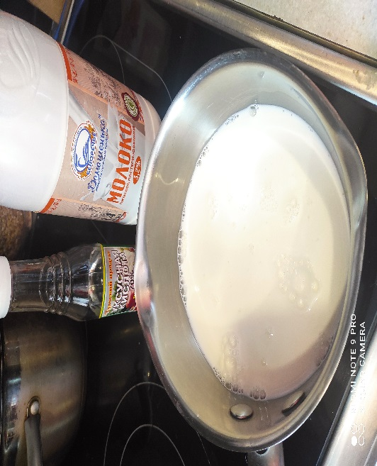

Второй этап - молоко нагреваем, регулярно помешивая. Добавляем уксус.

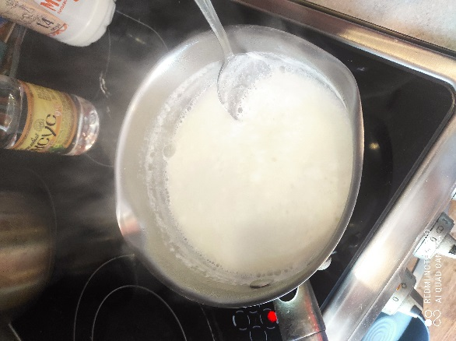

Сразу можно заметить появление частиц отделившегося казеина. Медленно перемешайте содержимое кружки ложкой в ​​течение нескольких секунд.

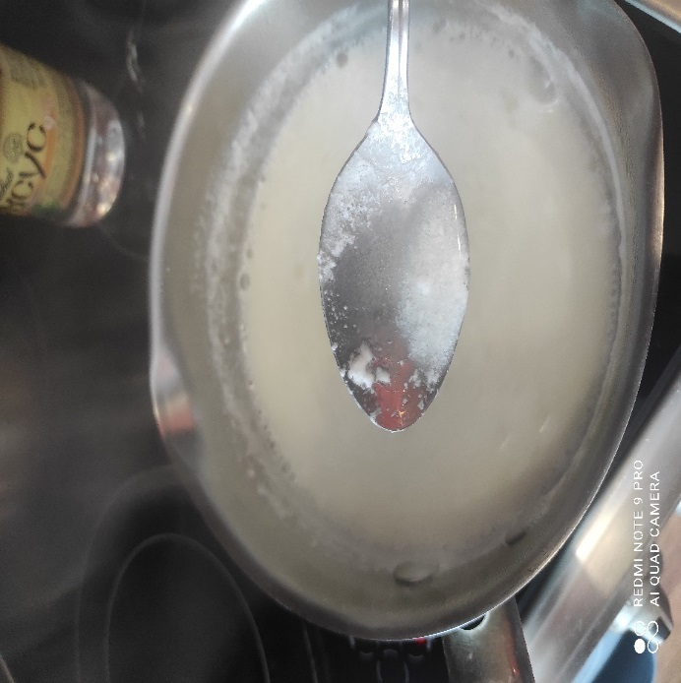

Третий этап - дальше надо не спеша процедить жидкость через сито. Сито задержит основную часть частиц казеина.

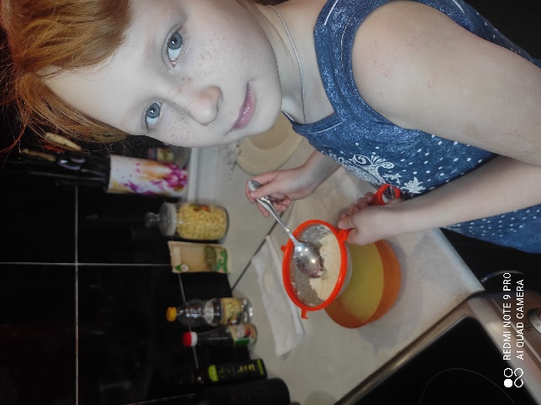

Четвёртый этап - перекладываем массу на тканевую салфетку и аккуратно отжимаем. Отжимаем до тех пор, пока не уйдет вся влага. На данном этапе главное не пересушить.

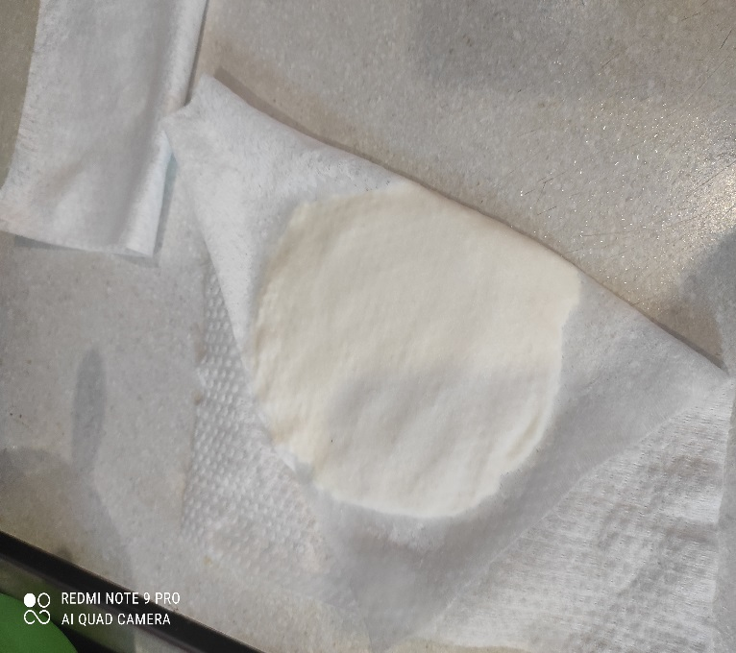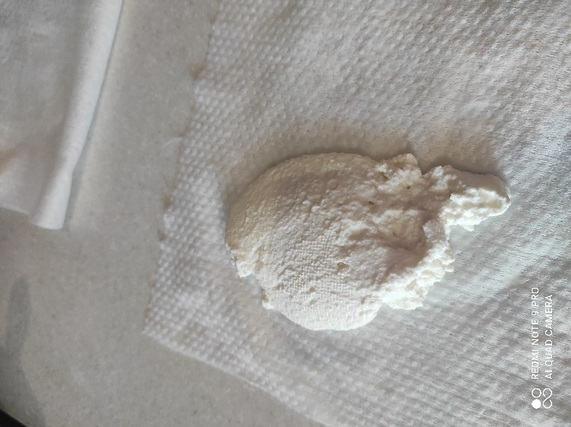

Итак, масса готова! Она должна легко раскатываться, не трескаться и не крошиться. От толщины изделия будет зависеть его прочность и время высыхания.

Пятый этап - начинаем разминать материал руками. Он будет похож на тесто или глину. На этом этапе можно добавить пищевые красители или блёстки, чтобы сделать белую массу ярче и интереснее. Пищевой краситель, блеск или другие декоративные вещества могут быть добавлены в мокрое казеиновое пластиковое тесто, а высушенный казеиновый пластик можно разукрасить красками или маркерами.

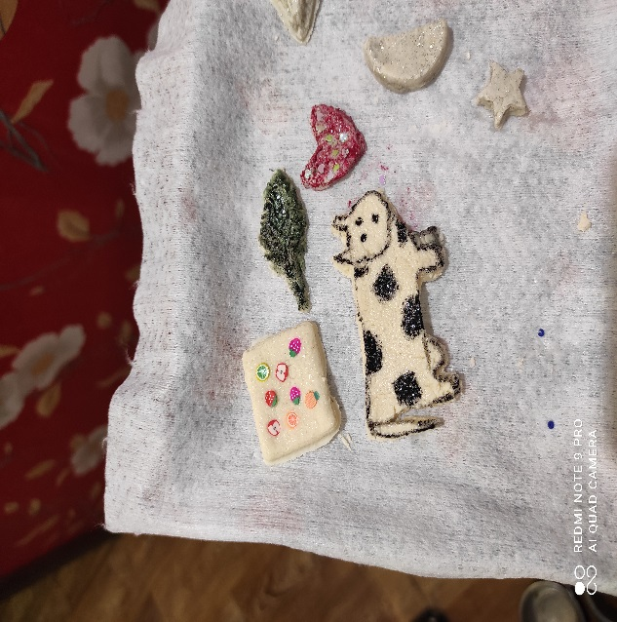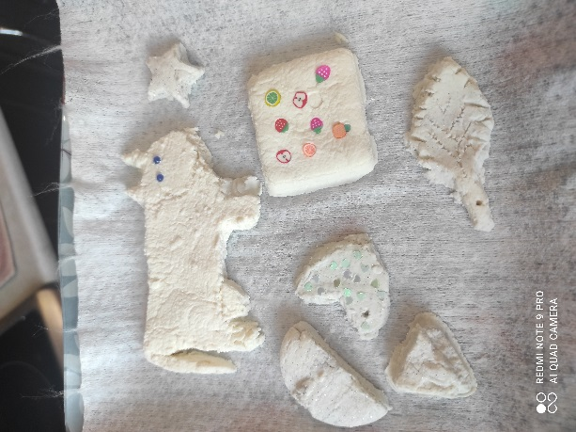

Из полученного материала можно слепить любую фигурку какую нам хочется.

Шестой этап - оставляем поделки высохнуть дня на два – три. Когда масса высохнет, у нас получится фигурка из очень твердого и гипоаллергенного материала, которую можно раскрасить по своему желанию. Вот мы и получили, как и хотели корову из молока.

Вывод: казеиновый пластик не токсичный, не выделяет вредных веществ и не пахнет. Способен разлагаться, т.к. изготовлен из молочного белка – казеина, не электризуется. При трении синтетическим пакетом волосы электризуются, а если потереть молочным пластиком – нет. Значит из него можно сделать расческу. Полученный пластик легко окрасить гуашью или красками, а на синтетической пластмассе она сворачивается. Но из-за более высокой прочности синтетическая пластмасса вытеснила из производства натуральный пластик. Если уронить, «молочный» пластик он не разрушится, но при ударе молотком – разобьется. Можно было бы сделать его прочным с помощью формальдегида. Но формальдегид является очень опасным и токсичным средством. Его запрещено использовать в домашних условиях!

**ЗАКЛЮЧЕНИЕ**

В ходе моего исследования были выполнены все поставленные задачи.

В результате проведенной мною работы, я познакомилась с новыми понятиями: казеин, галалит, синтетические и органические пластмассы. Путем проведения несложных экспериментов получила казеин хорошего качества, из молока жирностью 2,5 %, 3,2 % и 9 % уксуса. Им можно заменить пластилин и тесто для лепки, когда делаешь разные поделки. В дальнейшем я буду продолжать свои эксперименты.

**Список использованной литературы**

1. Болушевский, С.В. Большая книга научных опытов для детей и взрослых / С.В. Болушевский, М. А. Яковлева. М.: Эксмо, 2016.

2. Научные опыты на кухне. /под ред. Болушевского С.В., Яковлевой М.А. М.: Эксмо, 2018  (опыты для детей).

3. Стрельникова, Л. А. Из чего все сделано? Рассказы о веществе. / Л. А. Стрельникова. – М.: Издательство: Яуза, 2016

4. Я познаю мир: Детская энциклопедия химия. /Авт. сост. Савина Л.А. под общей редакцией Финн О.Г. – М.: ООО Издательство АСТ-ЛТД, 1998.

5. Донченко Л.В. Надыкта В.Д., История основных пищевых продуктов, М.: ДеЛи принт, 2006 г.